Выдержки государственного доклада
Управления Роспотребнадзора по Республике Татарстан и
ФБУЗ «Центра гигиены и эпидемиологии в Республике Татарстан
«О состоянии санитарно-эпидемиологического
благополучия населения в Республике Татарстан
в 2021 году»
Приоритетные факторы среды обитания, формирующие негативные тенденции в состоянии здоровья населения Ютазинского района Республики Татарстан

Санитарно-гигиеническое состояние питьевого водоснабжения.

Контроль качества питьевой воды систем централизованного хозяйственно–питьевого водоснабжения в 2021 году Управлением проводился в 105 мониторинговых точках.
Повышенное содержание в питьевой воде железа, хлороформа, магния, аммиака и аммоний-иона, алюминия, нитритов, нитратов и других соединений может вызвать развитие неблагоприятных эффектов здоровью населения со стороны мочеполовой, костно-мышечной, эндокринной, сердечно-сосудистой, нервной системы, органов пищеварения, кожных покровов, системы крови и иммунной системы, процессов развития организма.
По уровню дополнительных случаев заболеваемости всего населения, ассоциированной с неудовлетворительным качеством питьевой воды Республика Татарстан в 2021 году распределилась ниже среднероссийского уровня.
Доля проб воды из источников централизованного водоснабжения, не отвечающей гигиеническим требованиям по микробиологическим показателям, значительно превышающая среднереспубликанские показатели, в 2021 году отмечается в Ютазинском (25,0%), Агрызском (20,7%), Камско-Устьининском (16,7%), Дрожжановском (15,2%), Кайбицком (10,8%), Бавлинском (8,5%), Муслюмовском (8,5%), Атнинском (8,0%) муниципальных районах. Основные причины неудовлетворительных результатов воды из источников водоснабжения по микробиологическим исследованиям: недостаточная защищенность подземных водоносных горизонтов, нарушения в содержании и эксплуатации водозаборных сооружений и зон санитарной охраны истчников водоснабжения.
В 2021 году доля проб питьевой воды в распределительной сети, не соответствующей гигиеническим нормативам по санитарно-химическим показателям, превышала среднереспубликанский уровень в 3 и более раз в Атнинском (59,4%), Ютазинском (55,0%), Муслюмовском (50,0%), Апастовском (50,0%), Актанышском (36,4%), Арском (29,2%), Балтасинском (39,0%), Бавлинском (29,6%), Азнакаевском (25,0%), Нурлатском (22,9%), Дрожжановском (22,2%), Высокогорском (18,5%) муниципальных районах республики.

Доля проб питьевой воды из распределительной сети, не соответствующей гигиеническим требованиям по санитарно-химическим и микробиологическим показателям в 2019-2021 годах.
район | Доля проб, не соответствующих гигиеническим нормативам по санитарно-химическим показателям |  |  | Динамика  к 2020 г | Доля проб, не соответствующих гигиеническим нормативам по микробиологическим показателям |  |  | Динамика  к 2020 г.
 | 2019г | 2020 | 2021 |  | 2019 | 2020 | 2021
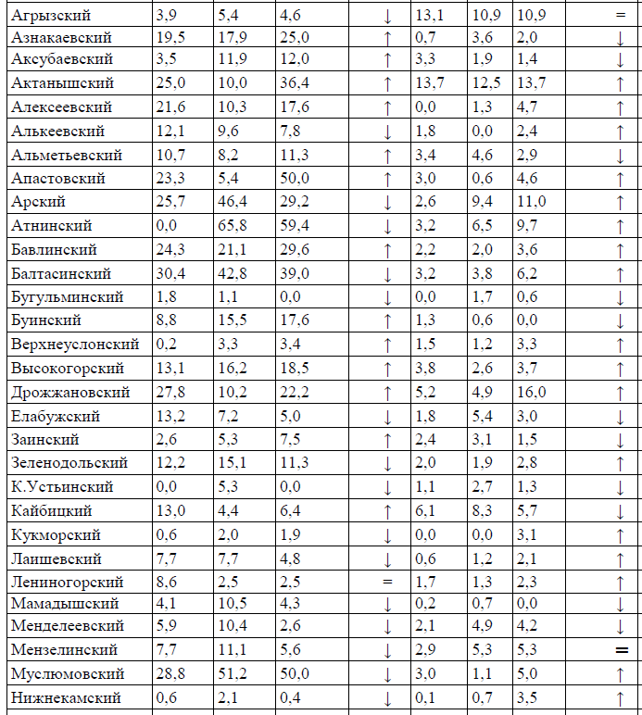
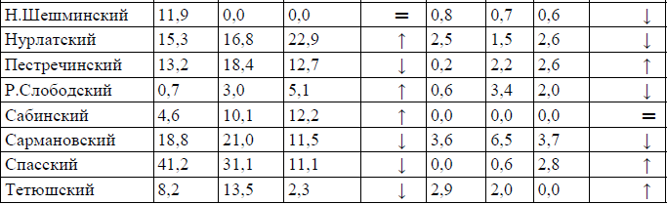
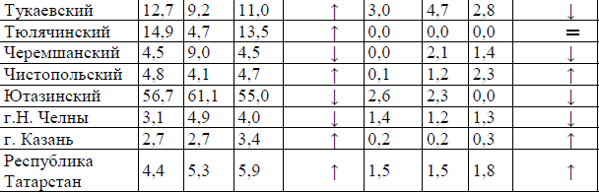

Состояние почвы селитебных территорий.

Селитебные территории – это земельные участки, занятые городами и населенными пунктами городского типа, а также предназначенные для городского строительства.
В 2021г. контроль за состоянием почвы осуществлялся в 38 мониторинговых точках, расположенных на территории школ, детских дошкольных учреждений, на территории ЛПУ, селитебной территории населённых мест, в зоне рекреаций.
На территории Республики Татарстан по данным регионального информационного фонда СГМ в 2019-2021 г.г. осуществлялся контроль за химическим загрязнением почвы по веществам и химическим соединениям: кадмий, мышьяк, нитраты, свинец, нефтепродукты и цинк.
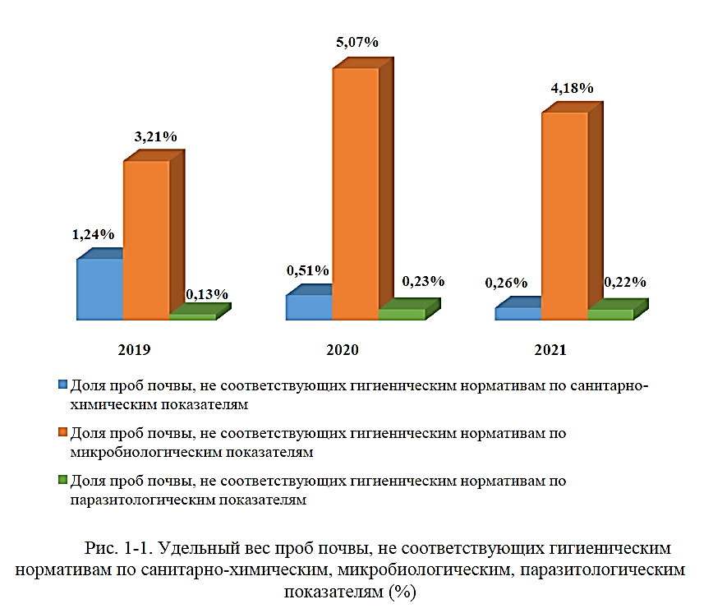

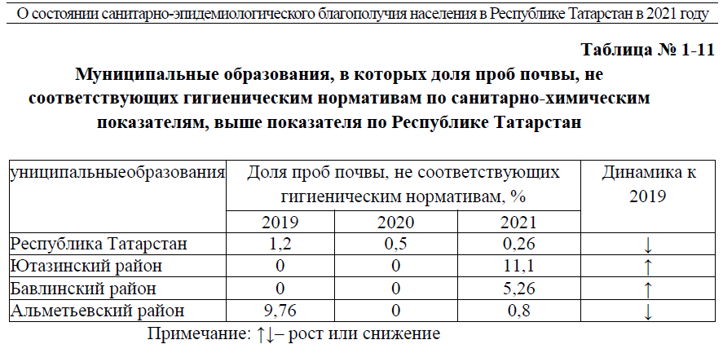
Состояние атмосферного воздуха населенных мест в Республике Татарстан.
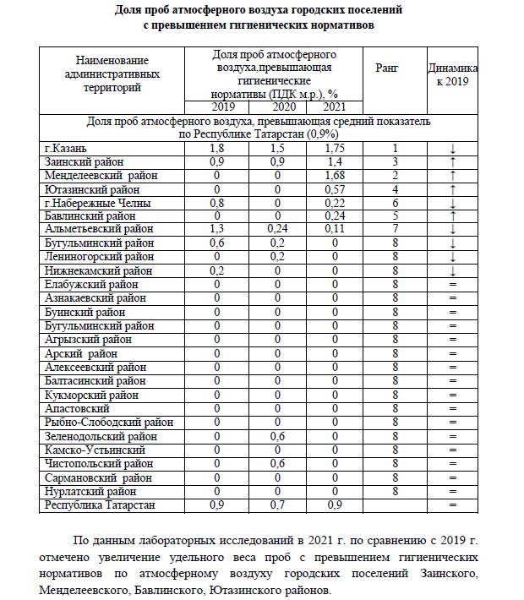
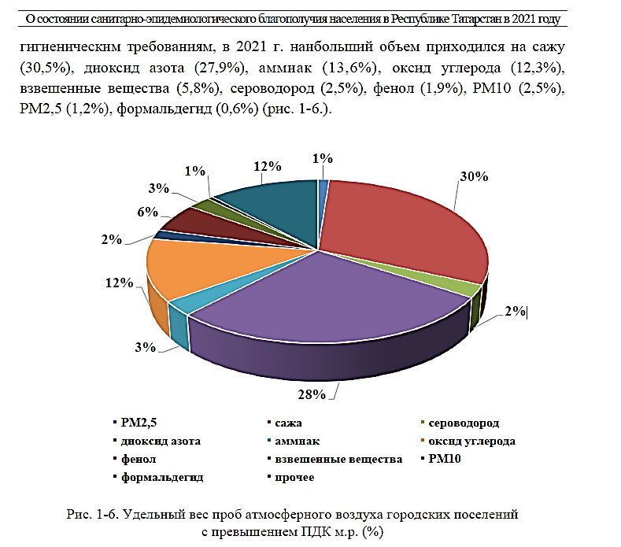
Медико-демографические показатели населения Республики Татарстан.
Анализ состояния заболеваемости в связи с вредным воздействием факторов среды обитания

Рост показателей первичной заболеваемости среди подростков в 2020 году, по сравнению с 2016 годом, отмечается по новообразованиям – на 14%, болезням органов пищеварения – на 2,7%, болезням крови и кроветворных органов – на 17%, болезнями органов дыхания–в 1,2 раза. 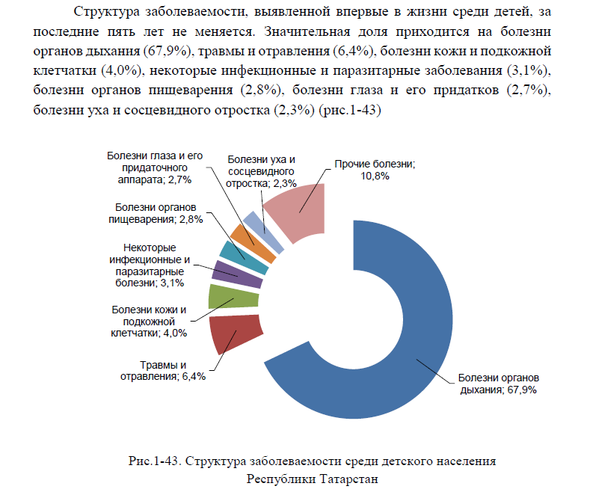

Рост показателей первичной заболеваемости среди взрослого населения в 2020 году, по сравнению с 2016 годом, отмечается по болезням системы кровообращения в 1,7 раза и по болезням органов дыхания – в 1,5 раза.
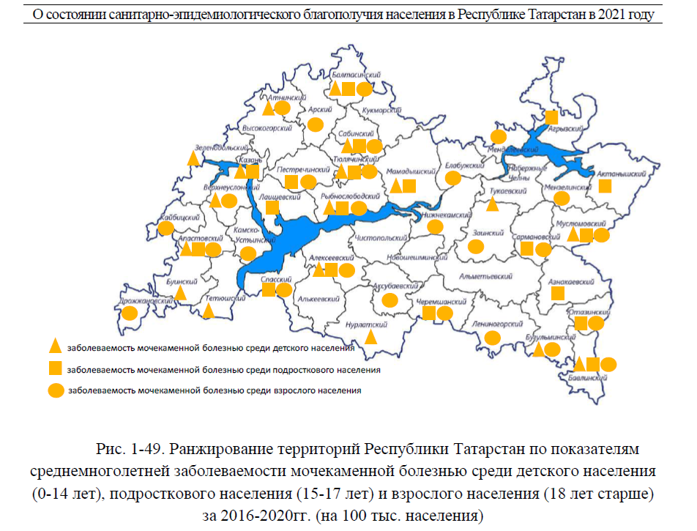
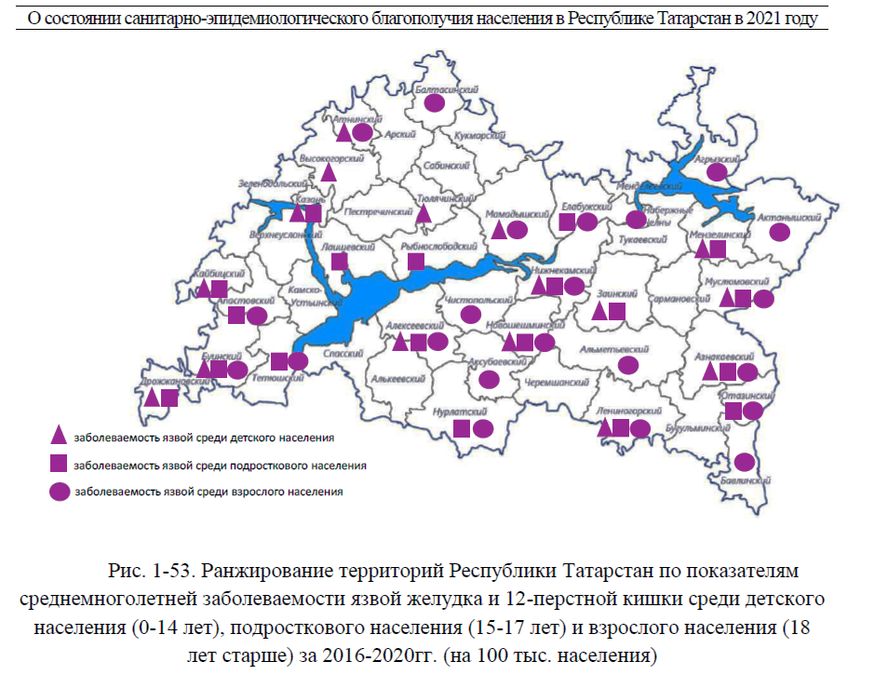
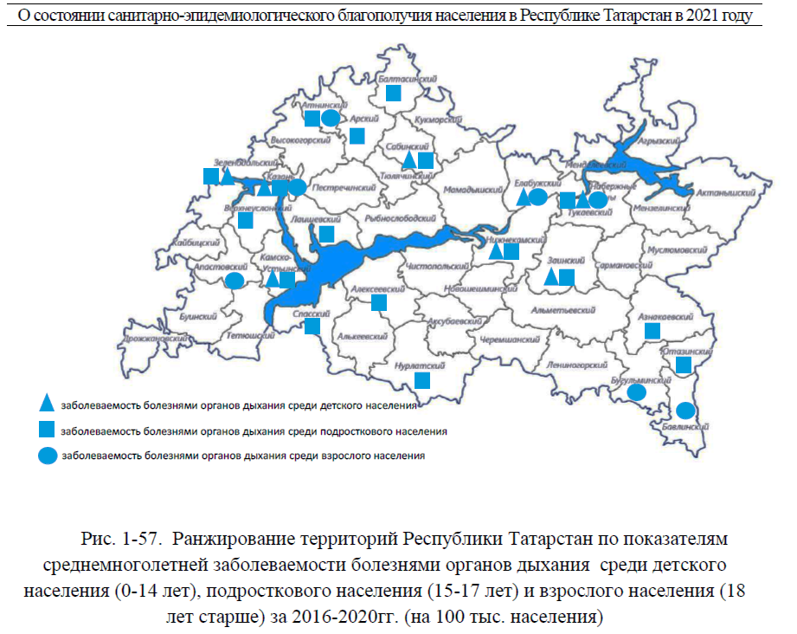
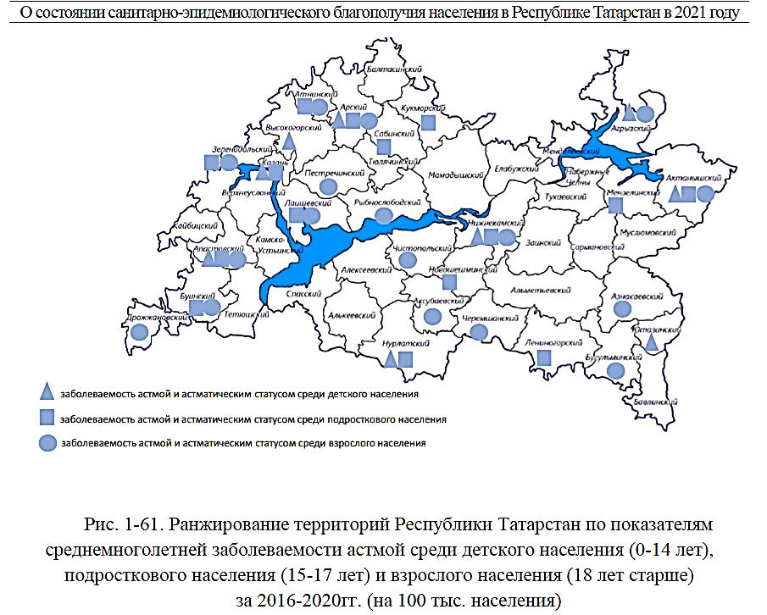
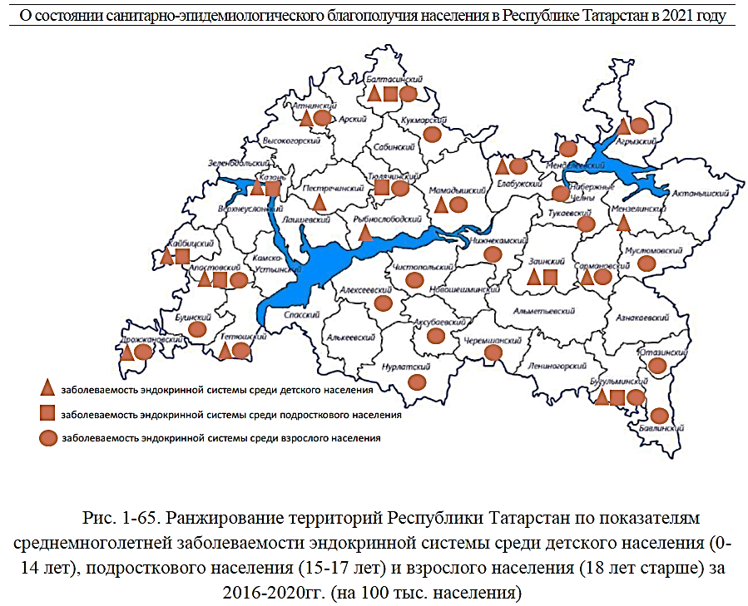
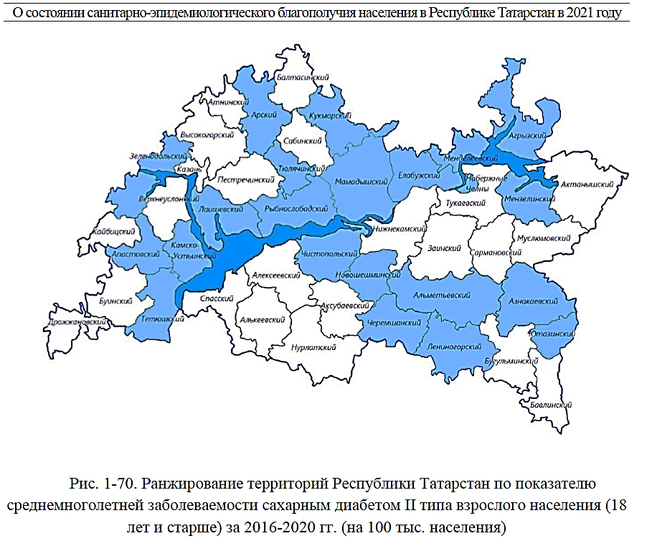

В 2020 году показатели заболеваемости ожирением составили среди детей (0-14 лет) – 268,1 на 100 тыс. населения соответствующего возраста, подростков (15-17 лет) – 953,4 на 100 тыс. населения соответствующего возраста и взрослых (18 лет и старше) – 93,2 на 100 тыс. населения (рис. 1-71). Заболеваемость ожирением по сравнению с 2016 годом выросла у детей (0-14 лет) на 5,1%, а у подростков (15-17 лет) и у взрослых снизилась на 1,2% и в 2,3 раза соответственно.
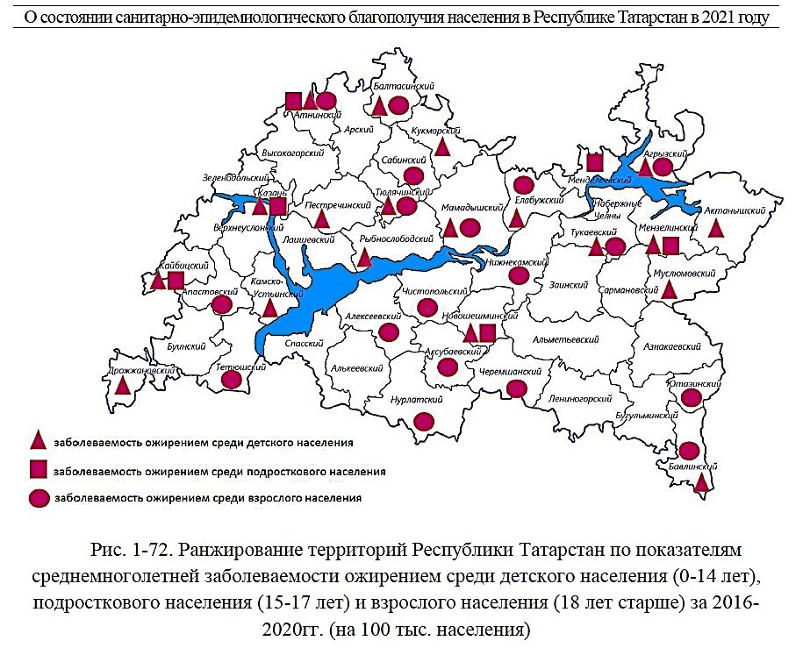

Выводы:
1. За период 2016-2020 гг. рост показателя болезней органов дыхания на 19,3% обусловлен увеличением числа зарегистрированных случаев среди подростков на 16% и среди взрослых в 1,4 раза .
2. Показатель заболеваемости болезнями органов пищеварения за пятилетний период снизился у детей (0-14 лет) в 1,5 раза, однако, заболеваемость гастритом среди детей увеличилась на 0,9%. Среди подростков (15-17 лет) заболеваемость болезнями пищеварения выросла на 2,7%, а показатель заболеваемости язвой желудка и 12-перстной кишки снизился в 1,2 раза.
3. На фоне снижения показателя первичной заболеваемости среди всего населения Республики Татарстан болезнями эндокринной системы в 1,5 раза, отмечается рост заболеваемости ожирением среди детей на 5,1%. Среди подросткового и взрослого населения данный показатель снизился на 1,2% и в 2,3 раза соответственно.
4. По сравнению с 2016 г. показатель ВПР у детей вырос на 29,1%.
5. Уровень заболеваемости увеличился за счет роста болезней глаза и его придаточного аппарата на 52,1%, болезней эндокринной системы на 24,6%, болезней уха и сосцевидного отростка на 24,8%, болезней мочеполовой системы на 6,3%.

Анализ онкологической заболеваемости и смертности.
Злокачественные новообразования (далее - ЗНО) – проблема высокой социальной значимости. В структуре причин смертности населения Республики Татарстан смертность от новообразований занимает второе место.

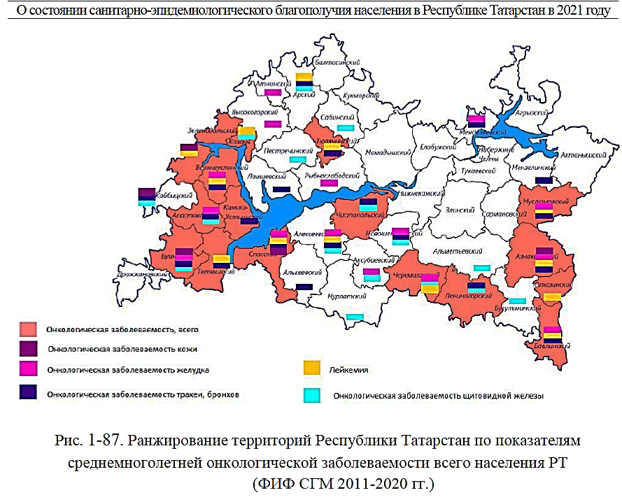
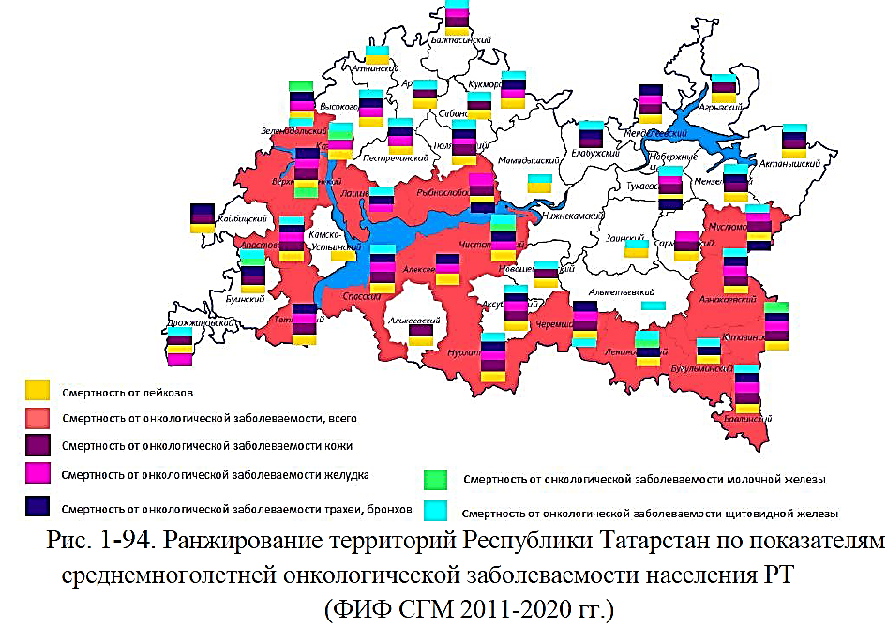

Приведенные статистические данные должны способствовать формированию понимания роли окружающей среды на здоровье населения.
В целях обеспечения реализации мероприятий проекта «Укрепление общественного здоровья» («Здоровое питание школьников»), проводится активная работа по охвату школьников обучающими проектами, способствующими научному пониманию проблем взаимосвязи окружающей среды, питания и здоровья населения.
В соответствии с разработанным планом были использованы различные формы познавательно-просветительской работы, направленной на сохранение и укрепление здоровья школьников.
Дети школьного возраста и подростки проводят большую часть времени вне дома в условиях общеобразовательной организации. Таким образом, в условиях школы питание должно рассматривается не только как способ насыщения и источник энергии, но и как средство профилактики заболеваний (Вагайцева Е.А., 2013, Зулькарнеева А.Т., Салдан И.П. 2014). Школы представляют собой жизненно важную среду, используя которую можно оказывать влияние на процесс правильного питания и формировать у школьников правильные навыки и стереотипы питания (Тапешкина Н.В., 2013).

